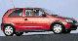
  2 | 2 | 0 | 1 | 3

Opel Corsa

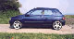
  2 | 2 | 0 | 1 | 3

Renault Clio

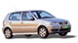
  2 | 2 | 0 | 2 | 5

Volkswagen Polo

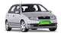
  2 | 2 | 0 | 2 | 5

Skoda Fabia
Ниже приведена расшифровка пиктограмм:
взрослые пасссажиры
дети-пасссажиры
крупногабаритный багаж
малогабаритный багаж
количество дверей

